
LAPORAN PRAKTIKUM
DASAR SISTEM KONTROL

DISUSUN OLEH:
Nama | : Aswad
Nim | : 202111056
Kelas | : A
Kelompok | : A3
Asisten | : Rio Yonathan Tobing

INSTITUT TEKNOLOGI – PLN
MENARA PLN, JL. LINGKAR LUAR BARAT,
DURI KOSAMBI, CENGKARENG, JAKARTA BARAT 11750 Telp. 021-5440342, 5440344, ext 1306
Website :WWW.itpln.ac.id

LEMBAR PENGESAHAN

Laporan ini disusun untuk memenuhi salah satu tugas pada mata kuliah praktikum Dasar Sistem Kontrol pada Modul II yang berjudul Respon Transien Plant Orde 1 Dengan Menggunakan MATLAB



DISUSUN OLEH:
Nama :
NIM :
Kelompok :
Kelas :

Telah diperiksa oleh asisten/koordinator asisten dan dinyatakan dapat diterima pada tanggal:

Jakarta, Tanggal/Bulan/Tahun

Koordinator Asisten Asisten

(...............................) (...............................)
Nim: Nim:

DAFTAR ISI

LEMBAR PENGESAHAN i
DAFTAR ISI ii
DAFTAR GAMBAR iv
DAFTAR TABEL v
MODUL II 1
RESPON TRANSIEN PLANT ORDE 1 DAN ORDE 2 DENGAN MENGGUNAKAN MATLAB 1
Abstrak 1
BAB I PENDAHULUAN 2
1.1 Latar Belakang 2
1.2 Tujuan Praktikum 2
BAB II LANDASAN TEORI 3
2.1 Teori Modul 3
2.1.1 Fungsi Alih Sistem 3
2.1.2 Orde Sistem 3
2.1.3 Respon Transien 10
2.1.4 Menampilkan Respon Transien Menggunakan Simulink 11
2.2 Teori Tambahan 15
2.3 Teori Penerapan 16
BAB III METODE PRAKTIKUM 17
3.1 Alat dan Bahan 17
3.2 Langkah Praktikum 17
BAB IV HASIL DAN ANALISA 25
4.1 Hasil Percobaan 25
4.2 Analisa 26
4.3 Tugas Akhir 27
BAB V PENUTUP 29
5.1 Kesimpulan 29
5.2 Saran 29
5.3 Referensi 29

DAFTAR GAMBAR

Gambar 2. 1 Respons Unit Step Sistem Orde Satu 4
Gambar 2. 2 Respons Unit Step Sistem Orde Satu 5
Gambar 2. 3 Respons Unit Impluse Sistem Orde Satu 5
Gambar 2. 4 Respon transien sistem orde 1 6
Gambar 2. 5 Kurva Keluaran Step Sistem Orde 2 7
Gambar 2. 6 Kurva Impulse Sistem Orde 2 7
Gambar 2. 7 Kurva Underdamped 8
Gambar 2. 8 Kurva Criticaldamped 9
Gambar 2. 9 Kurva Overdamped 9
Gambar 2. 10 Kurva Respons Sistem Orde Dua Underdamped dengan 10
Gambar 2. 11 Kurva Respon Sistem Orde Dua Overdamped dengan masukan unit step 11
Gambar 2. 12 Diagram Blok Sistem Orde 1 11
Gambar 2. 13 Membuat file baru 11
Gambar 2. 14 Membuka simulink Model 12
Gambar 2. 15 Blank Model 12
Gambar 2. 16 Tampilan awal simulink 12
Gambar 2. 17 Library Browser 13
Gambar 2. 18 Step 13
Gambar 2. 19 Outputan Step 13
Gambar 2. 20 Transfer Fungtion 13
Gambar 2. 21 Scope pada Simmulink 14
Gambar 2. 22 Diagram Blok 14
Gambar 3. 1 Rangkaian RC seri 17
Gambar 3. 2 Simulink Model 19
Gambar 3. 3 Blok diagram sistem orde satu 20
Gambar 3. 4 Tombol Run pada simulink 20
Gambar 3. 5 Sistem Pegas Massa 21
Gambar 3. 6 Parameter Sistem Pegas Massa 21
Gambar 3. 7 Diagram Blok 24
Gambar 3. 8 Tombol Run pada simulink 24

DAFTAR TABEL

Tabel 3. 1 Data Pengamatan plot 1.3 18
Tabel 3. 2 Data Pengamatan plot 1.4 19
Tabel 3. 3 Data Percobaan plot 1.8 23
Tabel 3. 4 Data Percobaan plot 1.8 23

MODUL II

RESPON TRANSIEN PLANT ORDE 1 DAN ORDE 2 DENGAN MENGGUNAKAN MATLAB
(Kertas A4, 14 pts, Tnr, Bold, line spacing 1,5)
(Lalu Enter 1 kali, untuk isi 12 pts, Tns)

Abstrak
(Kertas A4, 14 pts, Tnr, Bold)
(Lalu Enter 1 kali, untuk isi 12 pts, Tns, line spacing 1,5)
Abstrak adalah suatu ringkasan isi dari suatu judul modul laporan praktikum yang berfungsi sebagai alat bantu seorang pembaca agar bisa mengerti inti dari tujuan seorang penulis dalam 250 – 400 kata atau kurang. Pada abstrak yang pertama adalah membahas tentang keselurahan pada modul praktikum. Untuk abstark bahasa indonesia di tuliskan pada bagian pertama, setelah itu abstrak bahasa inggris.

Kata Kunci: Minimal 3 kata kunci
Abstract
(Kertas A4, 14 pts, Tnr, Bold,italic)
(Lalu Enter 1 kali, untuk isi 12 pts, Tns,italic, line spacing 1,5)
Abstract is a summary of the content of an entire practicum report that serves as a tool for a reader to understand the essence of a writer's goals in 250-400 words or less. The first abstract is to discuss the continuity in the practicum module. For Indonesian abstark written in the first part, after that the English abstract.
Keywords: Min 3 keyword

BAB I

PENDAHULUAN
(Kertas A4, 14 pts, Tnr, Bold)
(Lalu Enter 1 kali, untuk isi 12 pts, Tns, Line spacing 1,5)
  - Latar Belakang
(Sub sub bab 12 pts, Tnr, Bold, minimal 15 baris)
Latar belakang memaparkan dan memuat informasi tentang pemahaman terhadap Praktikum Sistem kontrol pada per modul yang dilakukan terkait dengan dunia industri maupun dunia akademis. Latar belakang berisi penjelasan tentang modul yang dipraktikumkan, hal-hal yang ingin dipelajari baik secara teknis maupun budaya kerja di lapangan, permasalahan-permasalahan yang masih terjadi dan akan diselesaikan pada praktikum.

  - Tujuan Praktikum
- Mengetahui fungsi alih model sistem orde 1 dan orde 2
- Mampu menggunakan MATLAB untuk menghasilkan grafik respon transien sistem orde 1 dan orde 2 dengan berbagai jenis input
- Mengamati performansi sistem berdasarkan grafik respon transien dengan input unit step

BAB II

LANDASAN TEORI

- Teori Modul
- Fungsi Alih Sistem
Dalam teori sistem kontrol, fungsi alih digunakan untuk mencirikan hubungan masukan dan keluaran dari komponen/sistem yang dapat digambarkan dengan persamaan diferensial linier, invarian waktu. Fungsi alih persamaan diferensial, invarian waktu suatu sistem didefinisikan sebagai perbandingan antara Transformasi Laplace keluaran terhadap Transformasi Laplace masukan dengan anggapan semua syarat awal nol.
Fungsi alih = G(s) = $\frac{Y(s)}{X(s)}=\frac{L (keluaran)}{L (masukan)}$ | keadaan awal nol
Dimana :
- X(s) = Masukan
- Y(s) = Keluaran

Dengan menggunakan konsep fungsi alih, sistem dinamik dapat dinyatakan dengan persamaan aljabar dalam s. Jika pangkat tertinggi s dalam penyebut fungsi alih sama dengan n, maka sistem disebut sistem orde ke-n.
Kegunaan konsep fungsi alih terbatas pada sistem linear persamaan diferensial, waktu tidak berubah. Namun pendekatan fungsi alih digunakan secara meluas dalam analisis dan desain sistem. Beberapa hal yang penting dalam fungsi alih adalah sebagai berikut:
- Fungsi alih sistem adalah model matematika yang merupakan metode operasional dari pernyataan persamaan diferensial yang menghubungkan variabel keluaran dengan masukan.
- Fungsi alih sistem adalah sifat sistem tersebut sendiri, tidak tergantung dari besaran dan sifat masukan.
- Fungsi alih tidak memberikan informasi mengenai struktur fisik sistem tersebut, atau atau dapat dikatakan fungsi alih sistem yang secara fisik berbeda dapat identik.
- Jika fungsi alih sistem diketahui, keluaran dapat ditelaah untuk berbagai macam bentuk masukan dengan pandangan terhadap pengertian akan sifat sistem tersebut.
- Orde Sistem
Fungsi alih sebuah sistem didefinisikan sebagai
$$\frac{C_{(s)}}{R_{(s)}}=\frac{a.s^{m}+a.s^{m-1}+…+a}{b.s^{n}+b.s^{n-1}+…+b} (1.1)$$
Orde sistem dapat diketahui dengan melihat pangkat tertinggi s pada penyebut fungsi alih. Fungsi alih dalam Persamaan (1.1) adalah sistem dengan orde n.
- Sistem orde Satu
Bentuk umum fungsi alih sistem orde satu dinyatakan sebagai berikut:
$\frac{C_{(s)}}{C_{(s)}}=\frac{K}{T_{s}+1}$ (2.2)
Dimana T adalah konstanta waktu dan K merupakan penguatan sistem. Kedua parameter ini menggambarkan perilaku sistem orde satu. Konstanta waktu T berhubungan langsung dengan waktu penetapan (settling time) yaitu ts = 4T (menggunakan kriteria toleransi 2 %). Sedangkan penguatan K menyatakan perbandingan antara tanggapan mantap (steady state) sistem dengan sinyal masukan berupa sinyal unit step.
Dalam merealisasikan sistem orde satu tersebut maka perlu dipilih suatu konfigurasi komputer analog yang mengakibatkan kedua parameter, T dan K, dapat diubah-ubah. Perubahan tersebut tergantung pada performansi sistem yang dikehendaki dan perubahan komponen rangkaian yang mewakili besar dari parameter-parameter tersebut tidak saling berpengaruh. Respons unit step sistem orde 1 dapat dilihat dalam
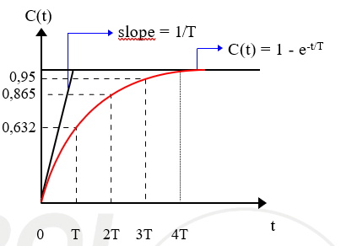
Gambar 2. 1 Respons Unit Step Sistem Orde Satu
Keterangan :
- Slope : Kemiringan kurva antar satu satuan waktu
- C(t) : respon sistem terhadap masukan step
- T : Konstanta waktu (time constan)
- e : bilangan euler (sekitar 2,718)
- t : waktu (s)
Dari gambar 2.1 dapat dilihat
- Saat t = T, nilai C(t) = 1-$e^{-1}≈0.632$atau 63.2% dari nilai akhir
- Saat t = 2T, C(t) $≈0.865$, dan seterusnya

- Jenis-jenis kurva keluaran pada sistem orde 1
- KURVA KELUARAN MENGGUNAKAN INPUT STEP (ORDE 1)
Masukan step adalah sinyal yang naik dari 0 ke nilai yang tetap (biasanya 1). Disaat waktu > 0 maka masukannya bernilai 1 dan momennya konstan.
Contoh:
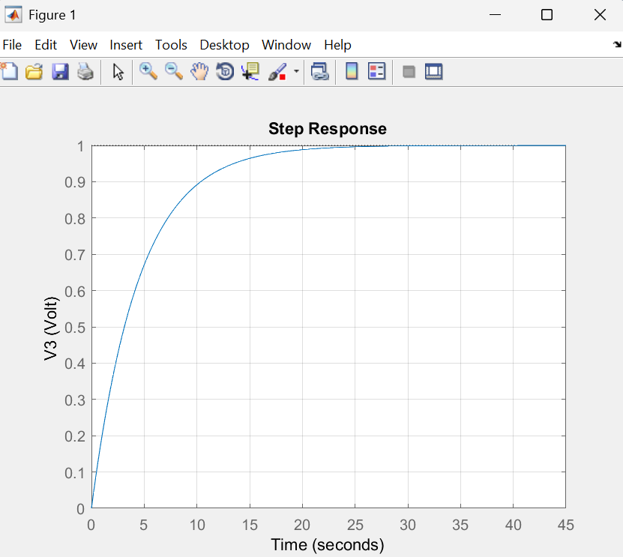
Gambar 2. 2 Respons Unit Step Sistem Orde Satu
- KURVA KELUARAN MENGGUNAKAN INPUT IMPULSE(ORDE 1)
Masukan impulse adalah sinyal yang turun menuju 0 dari nilai sebelumnya, disaat waktu = 0, maka masukannya tak hingga, dan kejadiannya hanya pada momen sesaat.
Contoh:
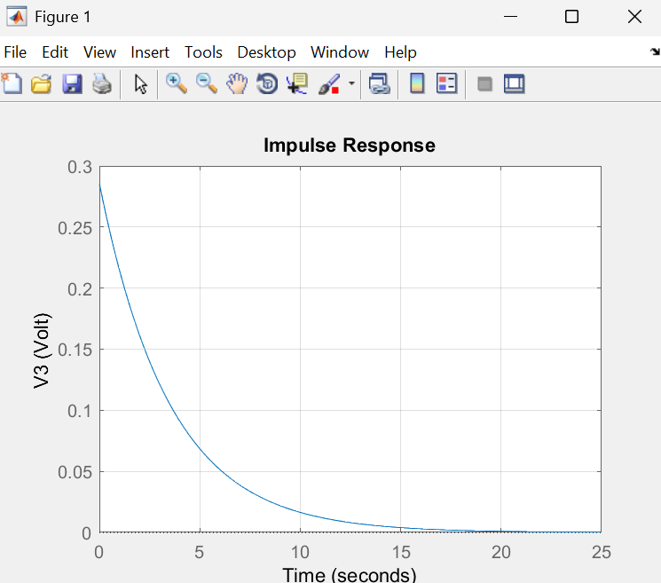
Gambar 2. 3 Respons Unit Impluse Sistem Orde Satu
Sedangkan parameter performansi untuk sistem orde 1 adalah T (time constant), Ts (settling time)
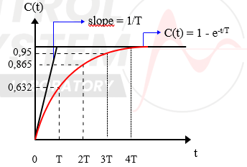
Gambar 2. 4 Respon transien sistem orde 1
Dimana:
- T adalah waktu saat respon mencapai 63,2% dari nilai akhir
- Ts adalah waktu yang diperlukan untuk mencapai steady state (toleransi 2%)

- Teori Penerapan
(Sub sub 12 pts, Tnr, Bold)
(Untuk isi 12 pts, line spacing 1,5)
Note: Teori tambahan minimal 2 lembar dengan gambar maksimal 1 per lembarnya dengan max ukuran gambar 25%. Jika ada gambar, berikan keterangan/caption!

NOTE:
PENOMORAN KETERANGAN/CAPTION GAMBAR DIMULAI DARI 2.5

BAB III

METODE PRAKTIKUM

  - Alat dan Bahan
PC yang sudah terinstal software Matlab

  - Langkah Praktikum
- Sistem Orde 1
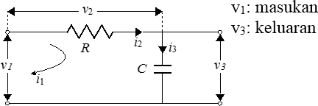
Sistem orde 1 yang dipakai pada praktikum ini adalah rangkain RC seri.
Gambar 3. 1 Rangkaian RC seri
    - Menentukan fungsi alih sistem orde 1
Berdasarkan gambar rangkaian RC seri, maka untuk fungsi alih sistem orde 1-nya adalah :
$$\frac{{V3}_{(i)}}{{V1}_{(i)}}=\frac{1}{R.C+1}$$
Nilai R dan C sesuai dengan nilai tahanan dan kapasitansi komponen.

    - Membuat plot respon transien sistem orde 1 dengan mfile MATLAB dengan input impulse untuk berbagai nilai R dan C.
- Plot 1.1: Respon transien sistem orde 1 dengan input impuls untuk nilai R=500 ohm dan C=0.05 F
- Buat program pada file seperti berikut:
%ORDE 1 INPUT IMPULSE
%nilai parameter
R= 500;
C= 0.05;
%membuat fungsi alih
num= [1]; %pembilang fungsi alih dalam pangkat s %yang menurun (fungsi dari numerator)
denum= [R*C 1]; %penyebut fungsi alih dalam %pangkat s yang menurun (fungsi dari %denominator)
V= tf(num,denum); %membuat transfer function %dengan nama variabel V
impulse (V); %plot respon
ylabel('V3 (Volt)'); %label output
grid on
- Jalankan program dan amati hasil plot.
- Tuliskan fungsi alihnya sesuai nilai R dan C.
- Plot 1.2: Respon transien sistem orde 1 dengan input impuls untuk nilai R=350 ohm dan C=0.02 F.
- Dengan program yang sama seperti plot 1.1, ganti nilai R dan C.
- Jalankan program dan amati hasil plot
- Tuliskan fungsi alihnya sesuai nilai R dan C yang sudah diubag.
- Analisis kedua hasil plot, bandingkan, dan berikan kesimpulan.

    - Membuat plot respon transien sistem orde 1 dengan menggunakan MATLAB dengan input step untuk berbagai nilai R dan C.
- Plot 1.3: Respon transien sistem orde 1 dengan input step untuk nilai R=500 ohm dan C=0.05 F.
- Buat program pada mfile seperti berikut:
%ORDE 1 INPUT STEP
%nilai parameter
R= 500
C= 0.05;
%membuat fungsi alih
num= [1]; %pembilang fungsi alih dalam pangkat s yang %menurun (fungsi dari numerator)
denum= [R*C 1]; %penyebut fungsi alih dalam pangkat s %yang menurun (fungsi dari denominator)
V= tf(num,denum); %membuat transfer function dengan nama %variabel V
step (V); %plot respon
ylabel('V3 (Volt)'); %label output
grid on
- Jalankan program dan amati hasil plot.
- Tuliskan fungsi alihnya sesuai nilai R dan C.
- Berikan keterangan analisis performansi sistem orde 1 pada plot tersebut.
- Lengkapi tabel performansi berikut sesuai grafik hasil plot

Tabel 3. 1 Data Pengamatan plot 1.3
Kriteria Performansi | Nilai
T (time constant)
Ts (settling time)
Nilai akhir

- Plot 1.4: Respon transien sistem orde 1 dengan input step untuk nilai R=300 ohm dan C=0.02 F.
- Dengan program yang sama seperti plot 1.3, ganti nilai R dan C.
- Tuliskan fungsi alihnya sesuai nilai R dan C yang sudah diubah.
- Jalankan program dan amati hasil plot.
- Berikan keterangan analisis performansi sistem orde 1 pada plot tersebut
- Lengkapi tabel performansi berikut sesuai grafik hasil plot
Tabel 3. 2 Data Pengamatan plot 1.4
Kriteria Performansi | Nilai
T (time constant)
Ts (settling time)
Nilai akhir
- Bandingkan performansi kedua hasil plot, berikan kesimpulan.

    - Memuat plot respon transien orde 1 dengan menggunakan Simulink MATLAB
- Membuat plot 1.5 menggunakan tools simulink pada aplikasi MATLAB
- Buka simulink dengan cara: klik pada menu
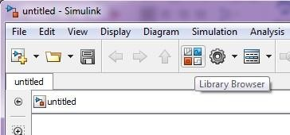
Home New Simulink Model
Gambar 3. 2 Simulink Model
- Klik ‘Library Browser’ untuk membuka library blok-blok pada simulink.
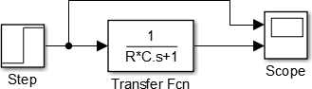
- Buat blok seperti berikut:
Gambar 3. 3 Blok diagram sistem orde satu

- Keterangan untuk tiap-tiap Blok:
- blok ‘Step’ dapat diperoleh dari library pada bagian SimulinkSources. Drop and drag blok tersebut pada simulink. Kemudian double clik untuk masuk pada block parameter: Step, untuk mengganti parameter blok. Parameter yang diubah adalah step time=0.
- blok ‘Transfer Fcn’ dapat diperoleh dari library pada bagian SimulinkContinuous. Drop and drag blok tersebut pada simulink. Kemudian double clik untuk masuk pada block parameter sesuai dengan numerator dan denumerator.
- blok ‘Scope’ dapat diperoleh dari library pada bagian Simulink sinks. Drop and drag blok tersebut pada simulink. Cara menambah port input scope adalah klik kananscopesignals&portsnumber of input ports.
- Pada command window, deklarasikan nilai R=30 dan C=0.01
- Jalankan simulink dengan klik tombol ‘Run’
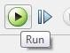
Gambar 3. 4 Tombol Run pada simulink
- Double click pada scope untuk melihat hasil plot, plot ini diberi nama plot 1.5
- Sertakan hasil plot pada laporan anda dan berikan kesimpulan terhadap hasil plot

BAB IV

HASIL DAN ANALISA
(Kertas A4, 14 pts, Tnr, Bold)
(Lalu Enter 1 kali, untuk isi 12 pts, Tns, Line spacing 1,5)
  - Hasil Percobaan
Screenshoot hasil program anda, letakkan pada bagian ini, dan berikan keterangan/caption!

NOTE:
PENOMORAN KETERANGAN/CAPTION GAMBAR DIMULAI DARI 4.1

  - Analisa
(Sub sub bab 12 pts, Tnr, Bold)
(Untuk isi 12 pts, line spacing 1,5)
Note : Analisa minimal 2 lembar, maksimal 1 paragraf

  - Tugas Akhir
SHIFT 1
- Pada plot 1.3 Diketahui rangkaian RC seri dengan R = 4 angka terakhir NIM dibagi 10 dan C = 0.05 F. Tentukan fungsi alihnya dan sertakan source code dan grafik!
- Dari hasil plot soal nomor 1, tentukan nilai time constant, settling time, dan nilai akhirnya, lalu buatkan ke dalam tabel!
- Buatkan Fungsi alih nya menggunakan Equation (Bukan Jpeg,Png, dsb) hitunglah hasil perhitungannya dengan lengkap!
- Apa yang terjadi terhadap bentuk kurva respon apabila nilai R diperbesar 2 kali lipat sementara nilai C tetap? Buktikan dengan menampilkan kurva perbandingannya!
- Pada soal nomor 4 buatkan analisa minimal dengan 100 kata!

SHIFT 2
- Pada Pada plot 1.3, diketahui rangkaian RC seri dengan R = 300 Ω dan C = 4 angka terakhir NIM dibagi 1000. Tentukan fungsi alihnya, sertakan source code dan grafik!
- Dari hasil plot soal nomor 1, tentukan nilai time constant, settling time, dan nilai akhirnya, lalu buatkan ke dalam tabel!
- Buatkan fungsi alihnya menggunakan Equation (bukan Jpeg/Png), hitunglah hasil perhitungannya dengan lengkap!
- Apa yang terjadi terhadap bentuk kurva respon apabila nilai C diperkecil menjadi setengahnya sementara nilai R tetap? Buktikan dengan menampilkan kurva perbandingannya!
- Pada soal nomor 4, buatkan analisa minimal 100 kata!

Kerjakan Tugas Akhir sesuai dengan SHIFT anda dan jika ada gambar, berikan keterangan/caption!

NOTE:
- PENOMORAN KETERANGAN/CAPTION GAMBAR MELANJUTKAN PENOMORAN SEBELUMNYA PADA HASIL PERCOBAAN
- SOAL GAMBAR SELALU SERTAKAN WATERMARK DENGAN NIM ANDA, JAWABAN TANPA WATERMARK AKAN DIANGGAP SALAH!

BAB V

BAB V

PENUTUP
(Kertas A4, 14 pts, Tnr, Bold)
(Lalu Enter 1 kali, untuk isi 12 pts, Tns, Line spacing 1,5)

  - Kesimpulan
(Sub sub bab 12 pts, Tnr, Bold)
(Untuk isi 12 pts, line spacing 1,5, Kesimpulan menjawab dari tujuan praktikum)
    - Kesimpulan kesimpulan
    - Kesimpulan kesimpulan
  - Saran
(Sub sub bab 12 pts, Tnr, Bold)
(untuk isi 12 pts, line spacing 1,5, saran minimal 2 poin)
Lorem ipsum dolor sit amet, consectetuer adipiscing elit. Maecenas porttitor congue massa. Fusce posuere, magna sed pulvinar ultricies, purus lectus malesuada libero, sit amet commodo magna eros quis urna.
  - Referensi
(Sub sub bab 12 pts, Tnr, Bold)
(untuk isi 12 pts, line spacing 1,5, saran minimal 2 poin, dengan format berdasarkan IEEE)

